
การประปาส่วนภูมิภาค
ข้อ 5.2 รายงานวิเคราะห์ฐานะการเงิน
ภาพรวมการดำเนินงาน
การประปาส่วนภูมิภาค (กปภ.) หน่วยงานที่ผลิตจัดส่ง และให้บริการน้ำประปาในพื้นที่ 74 จังหวัดทั่วประเทศ (ยกเว้น กทม. นนทบุรี และสมุทรปราการ) รวม 234 กปภ.สาขา ได้ตระหนักถึงความสำคัญ และยกระดับคุณภาพชีวิตของประชาชนในการเข้าถึงน้ำประปาที่สะอาดถูกสุขอนามัย ทั้งนี้ ได้เพิ่มประสิทธิภาพการพัฒนาคุณภาพน้ำประปาและด้านการให้บริการลูกค้า ซึ่งขับเคลื่อนด้วยการใช้เทคโนโลยีสารสนเทศที่ทันสมัย และดำเนินงานภายใต้วัฒนธรรมองค์กร “STRIVER” ให้สอดคล้องตามวิสัยทัศน์ “มุ่งสู่องค์กรที่เป็นเลิศและยั่งยืน ด้านการให้บริการและบริหารจัดการน้ำประปา”
ในปี 2567 กปภ. มีกำไรเบ็ดเสร็จรวมสำหรับปี เท่ากับ 6,226.38 ล้านบาท เพิ่มขึ้นจาก ปี 2566 จำนวน 1,147.03 ล้านบาท หรือร้อยละ 22.58 โดยมีรายได้รวม เท่ากับ 34,617.75 ล้านบาท เพิ่มขึ้นจากปี 2566 จำนวน 2,220.64 ล้านบาท หรือร้อยละ 6.85 เนื่องจากรายได้ผู้ใช้น้ำประเภทที่อยู่อาศัย และอุตสาหกรรมและธุรกิจขนาดใหญ่ เพิ่มขึ้น ส่วนค่าใช้จ่ายรวม เท่ากับ 28,153.12 ล้านบาท เพิ่มขึ้นจาก ปี 2566 จำนวน 959.65 ล้านบาท หรือร้อยละ 3.53 เนื่องจากค่าจ้าง และบริการเกี่ยวกับการจ้างบริหารจัดการผลิตน้ำประปา และค่าวัสดุดำเนินการซ่อมบำรุงเพิ่มขึ้น
สำหรับสภาพคล่อง ณ สิ้นปี 2567 อัตราส่วนเงินทุนหมุนเวียน เท่ากับ 1.76 เท่า ซึ่งเพิ่มขึ้นจากปี 2566 โดย กปภ. มีการจ่ายชำระเจ้าหนี้การค้า เงินกู้ยืมระยะยาว และไถ่ถอนพันธบัตร กปภ. ที่ถึงกำหนดชำระ ส่วนความสามารถในการทำกำไร มีอัตราผลตอบแทนต่อยอดขาย ในปี 2567 เท่ากับ 19.84 เพิ่มขึ้นจาก ปี 2566 จากกำไรสำหรับปีที่เพิ่มขึ้น

ด้านรายได้และค่าใช้จ่าย
รายได้จากการดำเนินงาน
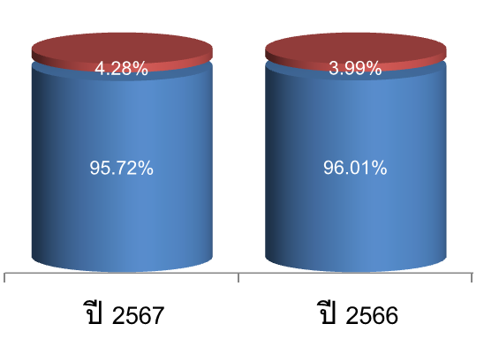
 | รายได้จากการดำเนินงาน
ปี 2567 |  | ปี 2566
31,193.99 | ● รายได้จากการจำหน่ายน้ำและบริการ | 29,595.18
1,395.06 | ● รายได้จากการขยายเขตจำหน่ายน้ำตัดบัญชี | 1,229.69
32,589.05 | รวม | 30,824.87
รายได้จากการดำเนินงาน จำนวน 32,589.05 ล้านบาท เพิ่มขึ้นจากปี 2566 จำนวน 1,764.18 ล้านบาท หรือร้อยละ 5.72 เนื่องจากในปี 2567 รายได้จากการจำหน่ายน้ำและบริการสุทธิ เพิ่มขึ้นจำนวน 1,598.81 ล้านบาท หรือร้อยละ 5.40 จากปริมาณการจำหน่ายน้ำและจำนวนผู้ใช้น้ำเพิ่มขึ้น และรายได้จากการขยายเขตจำหน่ายน้ำตัดบัญชีเพิ่มขึ้นจำนวน 165.37 ล้านบาท หรือร้อยละ 13.45 จากการทยอยรับรู้รายได้ค่าติดตั้งและ วางท่อขยายเขตจำหน่ายน้ำจากผู้ใช้น้ำ
ค่าใช้จ่ายจากการดำเนินงาน
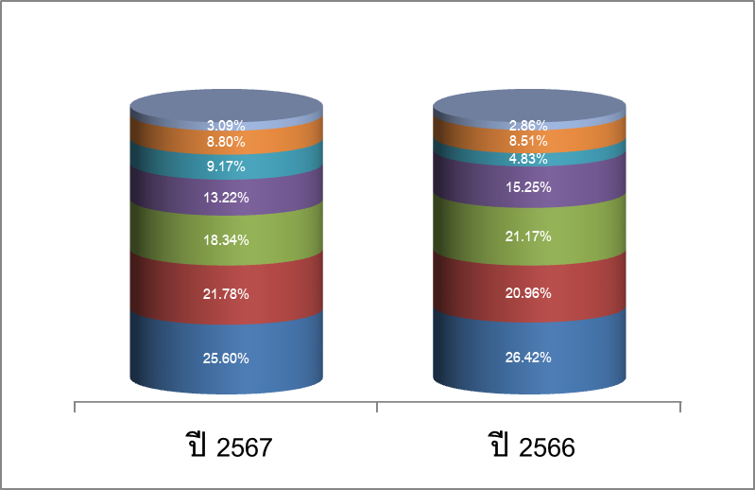
 | ค่าใช้จ่ายจากการดำเนินงาน
ปี 2567 |  | ปี 2566
6,632.93 | ● ค่าเสื่อมราคาและค่าตัดจำหน่าย | 6,644.28
5,642.41 | ● ค่าใช้จ่ายพนักงาน | 5,271.19
4,750.50 | ● วัสดุการผลิต | 5,325.39
3,425.89 | ● ค่าไฟฟ้า | 3,835.04
2,377.03 | ● ค่าจ้างและบริการ | 1,215.75
2,280.11 | ● วัสดุดำเนินการและซ่อมบำรุง | 2,139.13
801.43 | ● อื่นๆ | 718.76
25,910.30 | รวม | 25,149.54

ค่าใช้จ่ายจากการดำเนินงาน จำนวน 25,910.30 ล้านบาท เพิ่มขึ้นจากปี 2566 จำนวน 760.76 ล้านบาท หรือร้อยละ 3.02 เนื่องจากการเพิ่มขึ้นของค่าใช้จ่ายหลัก คือ
- ค่าจ้างและบริการ เพิ่มขึ้นจำนวน 1,161.28 ล้านบาท หรือร้อยละ 95.52 จากสัญญา จ้างบริหารจัดการผลิตน้ำประปา
- ค่าใช้จ่ายพนักงาน เพิ่มขึ้นจำนวน 371.22 ล้านบาท หรือร้อยละ 7.04
- ค่าวัสดุดำเนินการและซ่อมบำรุง เพิ่มขึ้นจำนวน 140.98 ล้านบาท หรือร้อยละ 6.59

- ค่าวัสดุการผลิต ลดลงจำนวน 574.89 ล้านบาท หรือร้อยละ 10.80 ส่วนใหญ่จาก ค่าซื้อน้ำประปาลดลง
- ค่าไฟฟ้า ลดลงจำนวน 409.15 ล้านบาท หรือร้อยละ 10.67
- ค่าเสื่อมราคาและค่าตัดจำหน่าย ลดลงจำนวน 11.35 ล้านบาท หรือร้อยละ 0.17
- ค่าใช้จ่ายจากการดำเนินงานอื่น เพิ่มขึ้นจำนวน 82.67 ล้านบาท หรือร้อยละ 11.50
รายได้ที่ไม่เกี่ยวกับการดำเนินงาน
 | รายได้ที่ไม่เกี่ยวกับการดำเนินงาน
ปี 2567 |  | ปี 2566
1,163.24 | รายได้เงินอุดหนุนจากรัฐบาลตัดบัญชี | 1,092.88
51.56 | รายได้เงินปันผล | 106.06
813.90 | รายได้อื่น | 373.30
2,028.70 | รวม | 1,572.24
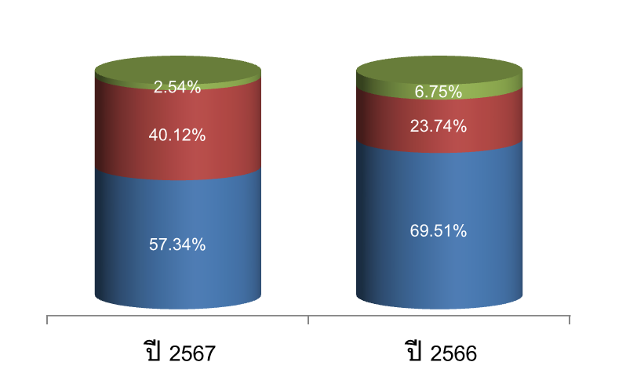
รายได้ที่ไม่เกี่ยวกับการดำเนินงาน จำนวน 2,028.70 ล้านบาท เพิ่มขึ้นจากปี 2566 จำนวน 456.46 ล้านบาท หรือร้อยละ 29.03 เนื่องจากรายได้เงินอุดหนุนจากรัฐบาลตัดบัญชี เพิ่มขึ้นจำนวน 70.36 ล้านบาท หรือร้อยละ 6.44 รายได้เงินปันผล ลดลงจำนวน 54.50 ล้านบาท หรือร้อยละ 51.39 รายได้อื่น เพิ่มขึ้นจำนวน 440.60 ล้านบาท หรือร้อยละ 118.03
ค่าใช้จ่ายที่ไม่เกี่ยวกับการดำเนินงาน
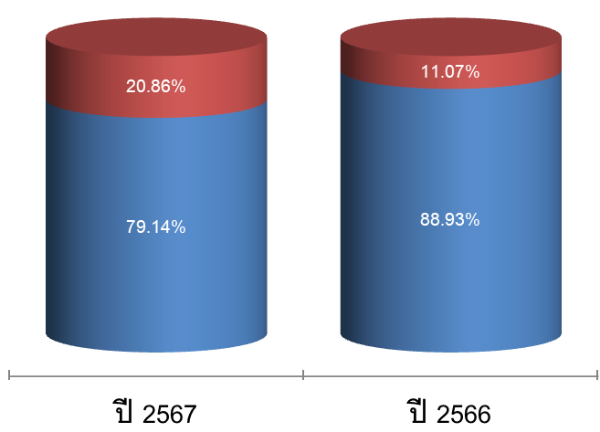
 | ค่าใช้จ่ายที่ไม่เกี่ยวกับการดำเนินงาน
ปี 2567 |  | ปี 2566
185.87 | ขาดทุนจากการจำหน่ายสินทรัพย์ | 198.61
48.98 | ค่าใช้จ่ายอื่นๆ | 24.73
234.85 | รวม | 223.34
ค่าใช้จ่ายที่ไม่เกี่ยวกับการดำเนินงาน จำนวน 234.85 ล้านบาท เพิ่มขึ้นจากปี 2566 จำนวน 11.51 ล้านบาท หรือร้อยละ 5.15 เนื่องจากค่าใช้จ่ายอื่นๆ เพิ่มขึ้นจำนวน 24.25 ล้านบาท หรือร้อยละ 98.06 จากประมาณการหนี้สินจากคดีความ ส่วนขาดทุนจากการจำหน่ายสินทรัพย์ ลดลงจำนวน 12.74 ล้านบาท หรือร้อยละ 6.41

ด้านฐานะการเงิน
สินทรัพย์
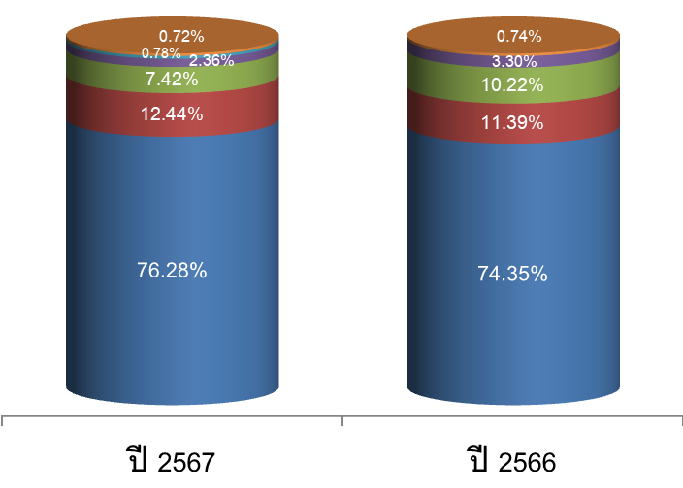
 | สินทรัพย์
ปี 2567 |  | ปี 2566
119,660.87 | ที่ดิน อาคาร และอุปกรณ์-สุทธิ | 113,536.07
19,508.83 | สินทรัพย์หมุนเวียน | 17,386.44
11,646.63 | สินทรัพย์ระหว่างก่อสร้าง | 15,600.26
3,696.37 | สินทรัพย์ไม่หมุนเวียนอื่นๆ | 5,042.96
1,224.97 | อสังหาริมทรัพย์เพื่อการลงทุน | -
1,128.65 | เงินลงทุนระยะยาว | 1,130.05
156,866.32 | รวม | 152,695.78

สินทรัพย์รวม ณ วันที่ 30 กันยายน 2567 จำนวน 156,866.32 ล้านบาท เพิ่มขึ้นจากปี 2566 จำนวน 4,170.54 ล้านบาท หรือร้อยละ 2.73 ซึ่งมีรายละเอียดรายการเพิ่มขึ้นลดลงโดยมีสาระสำคัญ ดังนี้
- ที่ดิน อาคารและอุปกรณ์ - สุทธิ เพิ่มขึ้นจำนวน 6,124.80 ล้านบาท หรือร้อยละ 5.39 ส่วนใหญ่เพิ่มขึ้นจากอาคารและสิ่งก่อสร้าง
- สินทรัพย์หมุนเวียน เพิ่มขึ้นจำนวน 2,122.39 ล้านบาท หรือร้อยละ 12.21 ประกอบด้วยรายการ ที่มีสาระสำคัญดังนี้
  - สินทรัพย์ทางการเงินหมุนเวียนอื่น เพิ่มขึ้นจำนวน 2,108.73 ล้านบาท หรือร้อยละ 28.33
  - วัสดุคงเหลือ ลดลงจำนวน 18.98 ล้านบาท หรือร้อยละ 4.49
  - เงินฝากธนาคารที่มีข้อจำกัดในการใช้ เพิ่มขึ้นจำนวน 40.75 ล้านบาท หรือร้อยละ 1.53
  - เงินสดและรายการเทียบเท่าเงินสด ลดลงจำนวน 288.20 ล้านบาท หรือร้อยละ 5.18
  - ลูกหนี้การค้าและลูกหนี้อื่น เพิ่มขึ้นจำนวน 264.69 ล้านบาท หรือร้อยละ 25.29
  - สินทรัพย์หนุมเวียนอื่น เพิ่มขึ้นจำนวน 22.75 ล้านบาท หรือร้อยละ 10.61
  - งานติดตั้งและวางท่อระหว่างดำเนินการ ลดลงจำนวน 7.35 ล้านบาท หรือร้อยละ 31.93
- สินทรัพย์ระหว่างก่อสร้าง ลดลงจำนวน 3,953.63 ล้านบาท หรือร้อยละ 25.34
- สินทรัพย์ไม่หมุนเวียนอื่นๆ ลดลงจำนวน 1,346.59 ล้านบาท หรือร้อยละ 26.70
- เงินลงทุนระยะยาว ลดลงจำนวน 1.40 ล้านบาท หรือร้อยละ 0.12
- อสังหาริมทรัพย์เพื่อการลงทุน เพิ่มขึ้นจำนวน 1,224.97 ล้านบาท หรือร้อยละ 100.00

หนี้สิน
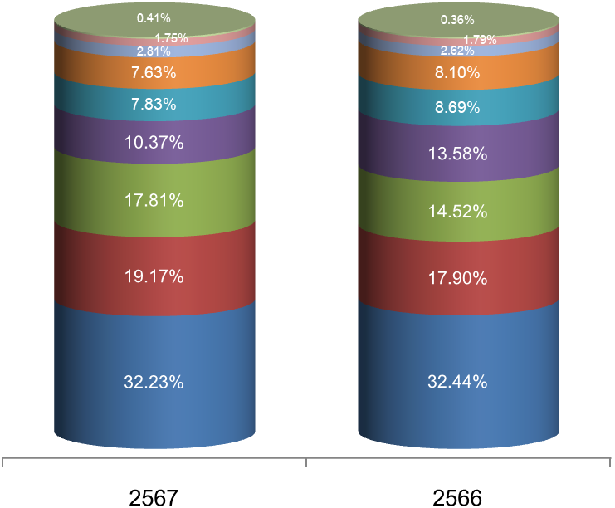
 | หนี้สิน
ปี 2567 |  | ปี 2566
34,478.09 | รายได้เงินอุดหนุนรอการรับรู้ | 34,109.26
20,501.99 | รายได้จากการขยายเขตจำหน่ายน้ำรอการรับรู้ | 18,829.64
19,052.70 | เงินกู้ยืมระยะยาว | 15,273.79
11,089.01 | หนี้สินหมุนเวียน | 14,283.03
8,371.98 | หนี้สินตามสัญญาเช่าการเงิน | 9,139.46
8,160.23 | ประมาณการหนี้สินจากสัญญาเอกชนฯ | 8,514.63
3,007.15 | ภาระผูกพันผลประโยชน์พนักงาน | 2,756.90
1,873.12 | เงินประกันระยะยาว | 1,878.41
433.29 | หนี้สินไม่หมุนเวียนอื่นๆ | 373.74
106,967.56 | รวม | 105,158.86

หนี้สินรวม ณ วันที่ 30 กันยายน 2567 จำนวน 106,967.56 ล้านบาท เพิ่มขึ้นจากปี 2566 จำนวน 1,808.70 ล้านบาท หรือร้อยละ 1.72 มีรายละเอียดรายการเพิ่มขึ้นลดลงที่มีสาระสำคัญ ดังนี้
- รายได้เงินอุดหนุนรอการรับรู้ เพิ่มขึ้นจำนวน 368.83 ล้านบาท หรือร้อยละ 1.08 จากเงินงบประมาณอุดหนุนจากรัฐบาลที่ได้จัดสรรไว้สำหรับโครงการใหม่ที่เกิดขึ้นในปี 2567 เพิ่มขึ้น โดยแสดงไว้เป็นรายได้เงินอุดหนุนรอการรับรู้ในส่วนของหนี้สินไม่หมุนเวียน และทยอยรับรู้เป็นรายได้จากเงินอุดหนุนรัฐบาลตามอายุการใช้งานของสินทรัพย์
- รายได้จากการขยายเขตจำหน่ายน้ำรอการรับรู้ เพิ่มขึ้นจำนวน 1,672.35 ล้านบาท หรือร้อยละ 8.88 จากรายได้ค่าติดตั้งและวางท่อขยายเขตจำหน่ายน้ำ
- เงินกู้ยืมระยะยาว เพิ่มขึ้นจำนวน 3,778.91 ล้านบาท หรือร้อยละ 24.74 จากการออกพันธบัตร กปภ. จำนวน 2,500.00 ล้านบาท และกู้ยืมเงินจากสถาบันการเงินจำนวน 2,580.27 ล้านบาท และลดลงจากการ จัดประเภทพันธบัตรที่ถึงกำหนดชำระภายในหนึ่งปีจำนวน 1,300.00 ล้านบาท และปรับปรุงตราสารหนี้ที่ออกตาม วิธีอัตราดอกเบี้ยที่แท้จริง (EIR) จำนวน 1.36 ล้านบาท

- หนี้สินหมุนเวียน ลดลงจำนวน 3,194.02 ล้านบาท หรือร้อยละ 22.36 ประกอบด้วย เงินกู้ยืมระยะยาวที่ครบกำหนดชำระภายใน 1 ปี ลดลงจำนวน 4,228.46 ล้านบาท หรือร้อยละ 76.46 ค่าใช้จ่ายค้างจ่าย ลดลงจำนวน 79.35 ล้านบาท หรือร้อยละ 5.19 ส่วนเจ้าหนี้การค้าและเจ้าหนี้อื่น เพิ่มขึ้นจำนวน 445.89 ล้านบาทหรือร้อยละ 25.03 เงินนำส่งรัฐค้างจ่าย เพิ่มขึ้นจำนวน 329.30 ล้านบาท หรือร้อยละ 11.63 หนี้สินหมุนเวียนอื่น เพิ่มขึ้นจำนวน 105.95 ล้านบาท หรือร้อยละ 15.59 เงินโบนัสกรรมการและพนักงานค้างจ่าย เพิ่มขึ้นจำนวน 101.13 ล้านบาท หรือร้อยละ 22.02 เงินล่วงหน้าค่าติดตั้งและวางท่อ เพิ่มขึ้นจำนวน 71.26 ล้านบาท หรือร้อยละ 14.77 หนี้สินตามสัญญาเช่าการเงินที่ถึงกำหนดภายใน 1 ปี เพิ่มขึ้นจำนวน 60.26 ล้านบาท หรือร้อยละ 6.09
- หนี้สินตามสัญญาเช่าการเงิน ลดลงจำนวน 767.48 ล้านบาท หรือร้อยละ 8.40 จากระยะเวลาคงเหลือของสัญญาเช่าการเงินตามสัญญาเอกชนร่วมลงทุน
- ประมาณการหนี้สินจากสัญญาเอกชนร่วมลงทุน ลดลงจำนวน 354.40 ล้านบาท หรือร้อยละ 4.16 เนื่องจาก กปภ. ได้ประมาณการหนี้สินที่อาจจะเกิดขึ้นสำหรับสัญญาซื้อขายน้ำที่มีผลขาดทุนตลอดอายุของสัญญา จำนวน 2 สัญญา โดยในปี 2567 กปภ. ปรับปรุงสมมติฐานการคำนวณ จากกระทรวงพาณิชย์ประกาศข้อมูลดัชนีราคาผู้บริโภค (Consumer Price Index : CPI) เกิดจริงต่ำกว่าข้อมูลที่ กปภ. คาดการณ์ในงบการเงิน ทำให้ กปภ. มีต้นทุนค่าซื้อน้ำลดลง
- ภาระผูกพันผลประโยชน์พนักงาน เพิ่มขึ้นจำนวน 250.25 ล้านบาท หรือร้อยละ 9.08
- เงินประกันระยะยาว ลดลงจำนวน 5.29 ล้านบาท หรือร้อยละ 0.28
- หนี้สินไม่หมุนเวียนอื่นๆ เพิ่มขึ้นจำนวน 59.55 ล้านบาท หรือร้อยละ 15.93
ส่วนของทุน
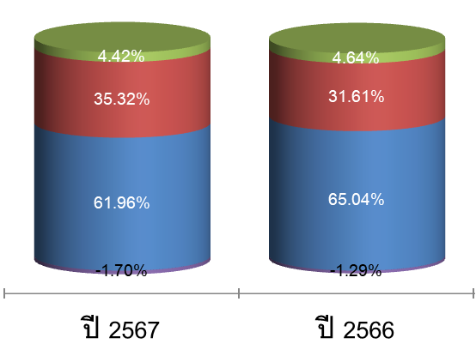
 | ส่วนของทุน
ปี 2567 |  | ปี 2566
30,919.65 | งบประมาณอุดหนุน | 30,919.65
17,625.40 | กำไรสะสมยังไม่จัดสรร | 15,025.30
2,204.44 | ทุนประเดิม | 2,204.44
(850.73) | องค์ประกอบอื่นในส่วนของเจ้าของ | (612.47)
49,898.76 | รวม | 47,536.92
ส่วนของทุน ณ 30 กันยายน 2567 จำนวน 49,898.76 ล้านบาท เพิ่มขึ้นจากปี 2566 จำนวน 2,361.84 ล้านบาท หรือร้อยละ 4.97 ซึ่งมีรายละเอียดการเพิ่มขึ้นลดลงที่มีสาระสำคัญ ดังนี้

1. ทุน ประกอบด้วยงบประมาณอุดหนุนจำนวน 30,919.65 ล้านบาท และทุนประเดิมจำนวน 2,204.44 ล้านบาท รวมเป็นทุน จำนวน 33,124.09 ล้านบาท
2. กำไรสะสมยังไม่ได้จัดสรรจำนวน 17,625.40 ล้านบาท เพิ่มขึ้นจำนวน 2,600.10 ล้านบาท หรือร้อยละ 17.30 จากกำไรสุทธิสำหรับปี 2567 จำนวน 6,464.63 ล้านบาท หักด้วยนำเงินส่งรัฐ ปี 2567 จำนวน 3,160.50 ล้านบาท และปรับลดกำไรสะสมเนื่องจากปรับปรุงมาตรฐานการบัญชีฉบับที่ 37 จำนวน 704.03 ล้านบาท
การเปลี่ยนแปลงของกระแสเงินสด
เงินสดและรายการเทียบเท่าเงินสด สำหรับปีสิ้นสุดวันที่ 30 กันยายน 2567 มีกระแสเงินสดลดลงสุทธิ จำนวน 288.20 ล้านบาท โดยมีเงินสดและรายการเทียบเท่าเงินสดต้นงวด จำนวน 5,565.03 ล้านบาท และเงินสดปลายงวดจำนวน 5,276.83 ล้านบาท ทั้งนี้รายละเอียดกระแสเงินสดแต่ละกิจกรรมมีดังนี้

 | หน่วย: ล้านบาท
กระแสเงินสดสุทธิได้มาจากกิจกรรมดำเนินงาน | 10,162.32
กระแสเงินสดสุทธิใช้ไปในกิจกรรมลงทุน | (6,349.29)
กระแสเงินสดสุทธิใช้ไปในกิจกรรมจัดหาเงิน | (4,101.23)
เงินสดและรายการเทียบเท่าเงินสดลดลงสุทธิ | (288.20)
เงินสดและรายการเทียบเท่าเงินสด ณ วันต้นงวด | 5,565.03
เงินสดและรายการเทียบเท่าเงินสด ณ วันปลายงวด | 5,276.83

การเปลี่ยนแปลงของเงินสดและรายการเทียบเท่าเงินสดสำหรับปีสิ้นสุดวันที่ 30 กันยายน 2567สามารถอธิบายตามกิจกรรมต่างๆ ดังนี้
เงินสดสุทธิได้มาจากกิจกรรมดำเนินงาน จำนวน 10,162.32 ล้านบาท เกิดจากกำไรสุทธิสำหรับปี 6,464.63 ล้านบาท ปรับเพิ่มรายการที่ไม่ใช่เงินสด ส่วนใหญ่จากค่าเสื่อมราคาที่ดิน อาคาร และอุปกรณ์ค่าเสื่อมราคาสินทรัพย์สิทธิการใช้ และต้นทุนทางการเงินจำนวน 4,932.82 ล้านบาท และในส่วนของสินทรัพย์และหนี้สินดำเนินงาน ลดลงจำนวน 1,235.13 ล้านบาท ส่วนใหญ่จากเจ้าหนี้การค้าและเจ้าหนี้หมุนเวียนอื่น
เงินสดสุทธิใช้ไปในกิจกรรมลงทุน จำนวน 6,349.29 ล้านบาท เกิดจาก เงินสดจ่ายจากสินทรัพย์ ทางการเงินหมุนเวียนอื่น การลงทุนในสินทรัพย์ระหว่างก่อสร้าง การจ่ายซื้อสินทรัพย์ถาวร และเงินล่วงหน้าค่าก่อสร้างเพิ่มขึ้น จำนวน 6,673.81 ล้านบาท และเกิดจากเงินรับจากดอกเบี้ย เงินปันผลรับ การรับชำระหนี้จากลูกหนี้ตามสัญญาเช่า และเงินรับจากการจำหน่ายสินทรัพย์ จำนวน 324.52 ล้านบาท
เงินสดสุทธิใช้ไปในกิจกรรมจัดหาเงิน จำนวน 4,101.23 ล้านบาท เกิดจากเงินสดจ่ายคืน เงินกู้ยืมระยะยาว 5,527.54 ล้านบาท หนี้สินตามสัญญาเช่าลดลง 1,872.89 ล้านบาท จ่ายเงินนำส่งรัฐ 2,831.20 ล้านบาท จ่ายดอกเบี้ยและค่าธรรมเนียมการจัดจำหน่ายพันธบัตร จำนวน 481.94 ล้านบาท และเกิดจากเงินสดรับจากเงินกู้ยืมระยะยาว 5,080.27 ล้านบาท และเงินสดรับจากรายได้เงินอุดหนุนรอการรับรู้ จำนวน 1,532.07 ล้านบาท

